【心灵探索】
带刺的长椅
（一院陈映推荐，2015年11月10日）

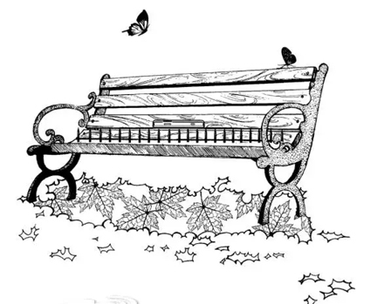

推荐理由：随着科技的发展和经济的繁荣，手机越来越大众化，网络也越来越遍布生活。诚然，手机和网络为社会生活带来了很多便利，但好处的背后是人际关系的冷漠。大多数人沉迷于网络上的沟通，而忽视了身边的朋友以及家人。纵使网络沟通的双方坐在同一张长椅上，也会出现用手机传递信息，用网络分享感受，而不是面对面交流的情况。网络喧嚣的背后，是现实的孤独。其实，何不尝试放下手机，从公园里的休息长椅开始，多和朋友或者家人，甚至陌生人面对面交流？或许，惊喜将从此产生。

德国柏林有个公园很特别，里面有十几条吸引人眼球的长椅，其表面布满了4厘米长的锥形钢刺。
许多游客说，这样的椅子中看不中坐。唯有当地的居民知道，这十几条长椅是最人性化的设计。
长椅的设计者是公园管理员法比安·布伦森。布伦森年轻时是名设计师，退休后来公园做管理员。
他经常能看到这样的场景：一条长椅上坐着两个人，左边的人看着手机傻笑，右边的人则盯着手机狂喊“加油”。他们顶多相距50厘米，可内心世界像隔了十万八千里，你聊你的天，我看我的球赛，互不干扰。
这让布伦森意识到，人和人之间最遥远的距离不是生与死，而是两个人紧挨着，却各自关注着不同的世界。
经过一番思考，最终，布伦森向当地政府申请，将公园的长椅改成“锥刺股”的款式。得到允许后，他先设计出一个投币盒和一个连接着十几根钢刺的线路板。然后，在每条长椅表面均匀地钻上十几个孔洞，孔洞里安装的正是那十几根钢刺。平时，这些钢刺都是冒出孔洞的状态。当人们往投币盒投入50欧分后，钢刺就会缩回到椅子中，人们就可以坐下来休息。
钢刺缩回的时间是10分钟，时间一到，椅子就会发出尖锐的警告声，十几秒后，钢刺又会重新冒出来。对于步行疲惫的人们来说，10分钟的休息已经足够；而对于玩手机的人来说，10分钟一晃就过，这样能有效起到“扫兴”的作用。
每条长椅上都有一条相同的标语：请别让每天在此走路的距离小于手指滑动屏幕的距离。
带刺的长椅使用一段时间后，居民们这样评价：长椅虽有些“邪恶”，但让我们醒悟——试着放下手机，多和家人、朋友甚至陌生人面对面地交流。
（推荐者注：本文来自法律风险管理网-休闲生活2014年12月1日，作者：金建云；原注来源：乐读网）
（注：学校关工网站刊发时间：2015年11月16日）

